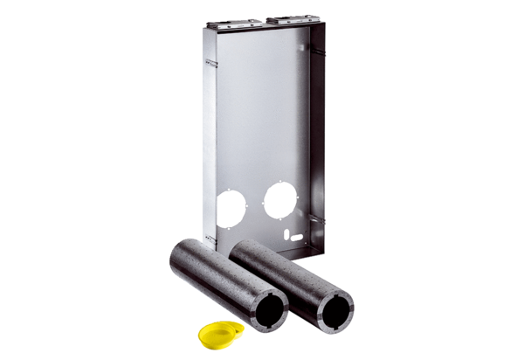Szerkezetkész szett Duo Z-SRCsomagolási egység: 1 darabVálaszték: K
Termékszám: 0095.0333Gyártó: MAICO

